**操作手册**

1. 建议使用IE9+、火狐、谷歌浏览器，输入网址：<http://218.29.109.240>打开树维教务系统；

输入工号和密码（如果忘记密码，请联系学院教学秘书重置密码）。

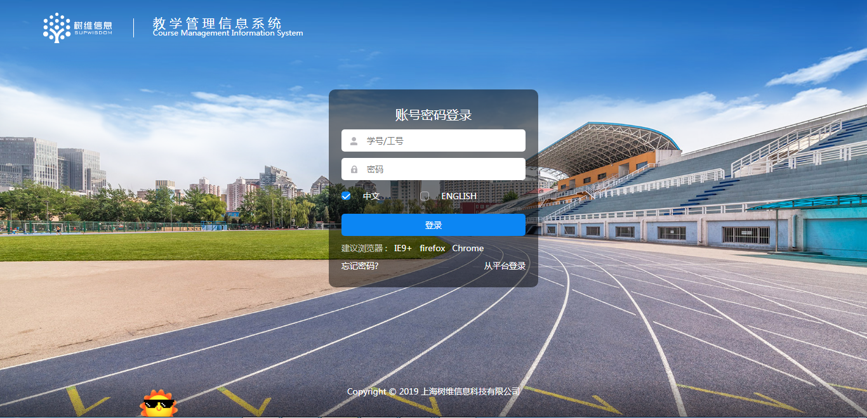

1. 进入系统如下图所示界面。

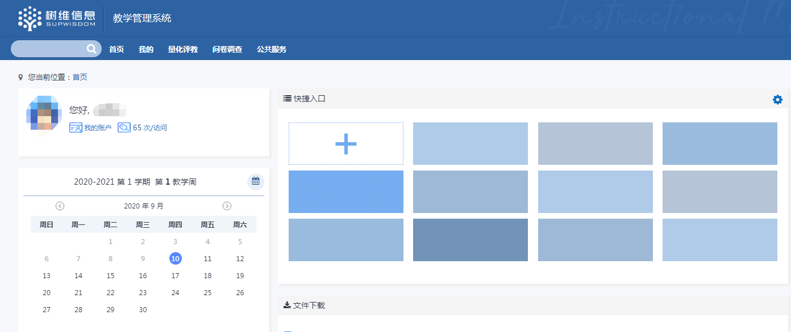

1. 选择“问卷调查”菜单下的“问卷”。

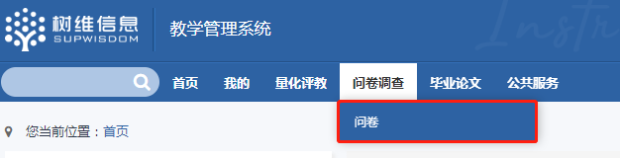

1. 进入问卷调查界面，如下图，可以看到教师满意度调查问卷，点击“填写问卷”（下图红色框标记）开始填写。

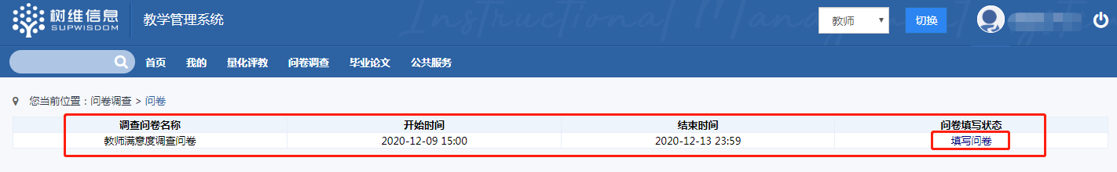

1. 进入填写问卷的界面。注意：每道题目都是必填项。填写完成之后点击页面下方的“提交答案”。



1. 问卷填写完成之后，回到问卷调查页面，可以看到问卷填写状态为“已填写”，表示问卷填写成功。



感谢您的支持！